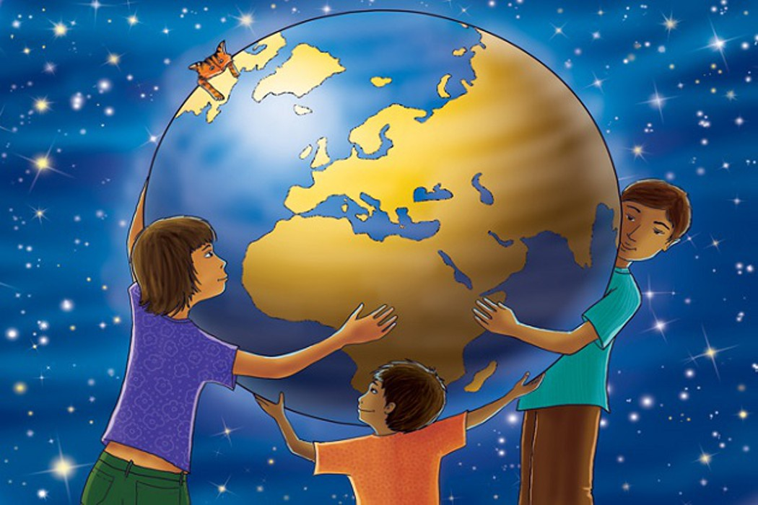Провела :Рабаданова М.М.

1 класс

2023-2024г.

Классный час «День Земли».

Цель: Способствовать формированию экологически грамотной личности.

Задачи:

1) Познакомить с историей праздника День Земли.

2) Способствовать развитию экологической грамотности.

3) Воспитывать бережное отношение к природе.

4) Познакомить с красными книгами России и Республики Коми; с животными и растениями нашего района, занесенных в красную книгу.

 - Много праздников  мы отмечаем весной. Давайте перечислим их.(День смеха, День птиц, День космонавтики и т.д.) (слайд 1)

-Сегодня наш классный час посвящен празднику, который отмечался в апреле месяце, но о нем надо помнить всегда! А поможет вам  наш гость, который сам родился на Луне, прилетел на нашу Землю и сегодня место его посадки  наша Родина. А как  называется наша Родина ,гость не знает. Давайте подскажем! (Россия, Республика Коми, Усть-Куломский р-н, с. Помоздино) (слайд 2,3)

Успешно приземлился корабль нашего гостя. И кто же он? Конечно, это Лунтик, один из любимых героев мультсериалов (слайд 4)

Он часто путешествует по нашей планете. А  этой весной он приходит в школы к ребятам, чтоб рассказать про праздник нашей Земли. Ведь  22 апреля - Международный день Земли - праздник чистой Воды, Земли и Воздуха. День напоминания о страшных экологических катастрофах, день когда каждый человек может задуматься над тем, что он может сделать в решении экологических проблем.(слайд 5)

Символ Дня Земли (слайд 6) Греческая буква ТЕТА

Флаг Дня Земли (слайд 7)

История празднования Дня Земли (слайды 8-12)

Лунтик тоже очень бережно относится к нашей природе. Это мы нередко видели из мультфильмов про нашего гостя. А давайте вспомним, как Лунтик 1-й раз попал на Землю?

Сейчас он нам это покажет. А вы внимательно смотрите! (физ. минутка для глаз) (слайды 13-14)

Наш гость очень любит читать. Сейчас он держит в руках книгу - «Экология».(слайд 15)

А что такое – экология?

Лунтик прочитал, что  наша Земля в опасности, у нее экологические проблемы. О своих переживаниях он спешит сообщить нам! (слайды 16-21) [(Презентация "День Земли")](https://xn--j1ahfl.xn--p1ai/data/files/n1479591141.ppt)

А чем мы можем помочь нашей Земле? Ответы детей (слайд 22)

Лунтик путешествуя по нашей Земле , подружился и с нашими знакомыми (рисунки-изображения МУДРОЙ ЧЕРЕПАХИ

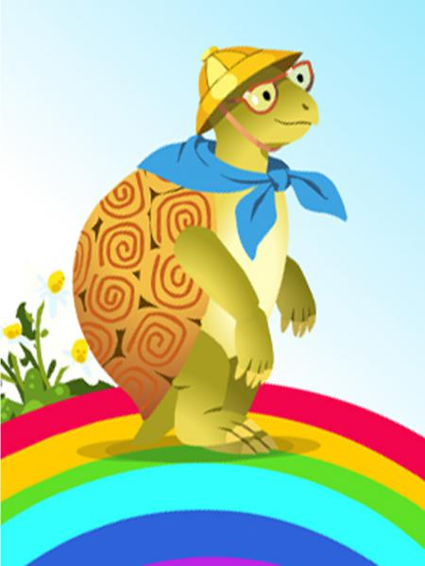

(Мудрая Черепаха) и МУРАВЬИШКИ ВОПРОСИКА)

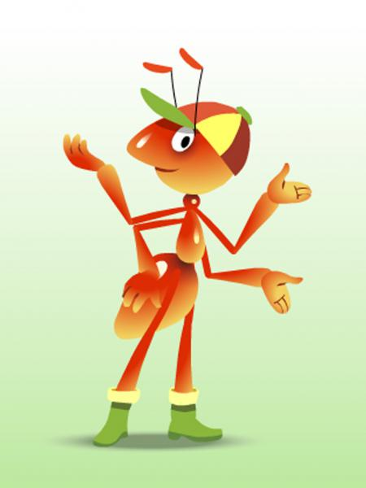

(Муравьишка Вопросик)они сегодня тоже пришли к нам не с пустыми руками.

Перед вами стихотворение-совет от наших гостей, прочитаем его вместе! (слайд 23)

Ты, Человек, любя природу,

Хоть иногда ее жалей;

В увеселительных походах

Не растопчи ее полей.

Не жги ее напропалую

И не растаптывай до дна,

И помни истину простую -

Нас много, а она одна.   (В.Шефнер)

Прислушаемся к советам наших друзей?

Ученые различают живую и неживую природу (слайд 24)

Мудрая Черепаха и Муравьишка Вопросик приготовили для вас викторину (слайд 25)

«Знатоки природы»

 1. (слайды  26-28)

 2.Загадки о животных (слайды 29-32)

   А на какие группы можно разделить отгадки? (Животные нашего леса и южных стран)

 3.Загадки о грибах (слайды 33-38)

 4.Найди лишнее (Б- живая природа, остальные относятся к неживой природе)(слайд 39)

 5.Выбери правильный ответ (слайды 40-41)

 6.  «От капли до океана»

Предлагаются названия больших и малых водоемов. Нужно расставить их в порядке возрастания: капля, лужа, родник, ручей, озеро, река, море, океан.(слайд 42)

Молодцы!

 7..Экологические ситуации (слайд 44)

Вы нашли в лесу маленького беспомощного зверька и взяли его с собой. Правильно ли вы поступили?

Собирая в лесу грибы, вы увидели, что грибники ,найдя боровик (белый гриб) разрыли весь мох, выискивая мелкие грибочки. Как вы оцените этот поступок?

Ваши друзья похвастались, что гуляя по лесу заметили, как белка спрятала в дупло орешки. Они забрались на дерево, достали орешки и съели. Хорошо ли поступили ребята? Почему?

Молодцы, ребята! Наша земля прекрасна. Нас окружает удивительная природа. Летом мы можем отдыхать на берегу реки, дышать свежим воздухом, гуляя в лесу, собирая грибы да ягоды. Ребята! А как надо вести себя в лесу?

 8. Сейчас мы проверим, как вы знаете правила поведения в лесу. Для этого поиграем с вами в игру «Если я приду в лесок». Я буду говорить вам свои действия, а вы отвечать, если я буду поступать хорошо, говорим "да", если плохо, то все вместе кричим "нет"!

Если я приду в лесок

И сорву ромашку? (нет)

Если я конфетку съем

И выброшу бумажку? (нет)

Если хлебушка кусок на пеньке оставлю? (да)

Если разведу костер, а тушить не буду? (нет)

Если сильно насорю и убрать забуду, (нет)

Если мусор уберу, банку закопаю? (да)

Я люблю свою природу, я ей помогаю! (да)

Правила поведения на природе вы отразили в своих творческих работах. Расскажите о них Лунтику и нашим  гостям.

(Творческие работы учащихся "Правила поведения на природе")

9.Красная книга (слайды 45-46) Познакомить с красными книгами России и Республики Коми,

 с некоторыми животными и растениями нашего района, занесенных в красную книгу (слайды 47-48)

Лунтику пришло время отправиться в другие школы на встречу с ребятами, чтобы и им рассказать о празднике нашей Земли.

Лунтик поздравляет «С Днем Земли» (слайды 49-50)

Он летит над всей планетой: «Берегите Землю эту!»

                                                   Надо всем беречь природу!

                                                   Коль беречь ее не будем,

                                                   Сами мы себя загубим!

На память Лунтику о нашей встрече подарим частичку нашей природы- «живую»полянку

